Были и такие, кто на Чтения пришел впервые. С конца 60-х годов 20 века Сергей Воронин месяцами жил и творил, здесь, в деревне Спицино на берегу Чудского озера. Приезжая на Гдовщину, Сергей Алексеевич Воронин работал за двоих. Свет в его кабинете горел допоздна, природа и люди вдохновляли писателя. Он был авторитетом для местных жителей. Писателю очень полюбилась Гдовская земля, жители-труженики деревни, Чудское озеро. Поэтому неслучайно на Чтениях ведущими мероприятия - сотрудниками районной библиотеки Скрябиной О.В. и Клевцовой Н.И. были зачитаны отрывки из произведений «Элегия», «Мандариновые корки», в которых автор очень живописно описывает озеро.
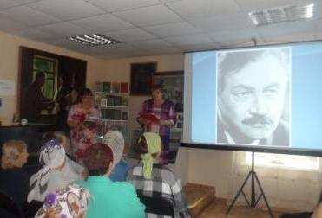
В своих произведениях писатель нередко отражал деревенские будни, а героев произведений наделял чертами деревенских жителей. Читатели в рассказах находили большое сходство героев со своими односельчанами. Все что написано о местных жителях – так образно, что можно чувствовать и слышать их разговорную речь со всеми особенностями в произношении жителей Причудья. Жители деревни также выражали свое отношение к писателю. Жительница деревни И.Г. Морозова прочла свое стихотворение, посвященное С. Воронину.
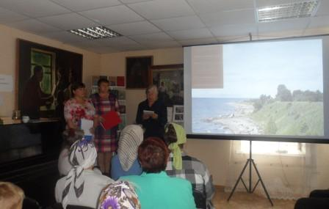 А творческая группа для всех присутствующих исполнили любимую песню писателя «Эх, дороги». Далее все вместе перелистали странички жизни и творчества Сергея Алексеевича. На экране кадры из жизни и портреты писателя сменяли обложки книг для взрослых и детей, которые издавались ранее и издаются сейчас. 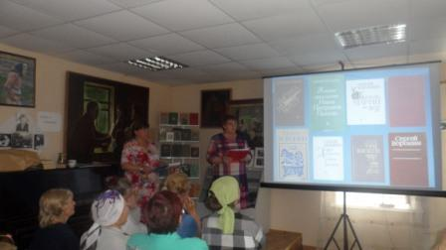 2016 год объявлен в России Годом кино. А рассказы и повести Воронина не только печатались, но и читались по радио, а по некоторым его книгам даже поставлены художественные фильмы, причем сценарии для них Сергей Алексеевич писал сам: 1957 г. - «Всего дороже» 1958 г. – «Дом напротив» 1960 г. – «До будущей весны» 1969 г. – «Эхо далеких снегов» 1976 г. – «Если я полюблю…» 1984 г. – «Иван Павлов. Поиски истины» и другие. На мероприятии всем было предложено просмотреть короткометражный фильм «Дом напротив». Режиссер: Аян Шахмалиева, сценарий С.А. Воронина. Актеры: Глеб Селянин, Галина Дунаева, Людмила Касьянова, Степан Крылов, Георгий Унанян, Александр Орлов, Ольга Аверичева. Сюжет: шофер Вася, лежащий в больнице с тяжелыми переломами, не верит в возможность выздоровления. Он отказывается от лекарств, грубит медсестре Алевтине Валерьяновне. Особую тоску наводит на него полуразвалившийся дом напротив. Но вот однажды приходят рабочие, разбирают развалины и начинают строить новый дом… А затем, как всегда, было предоставлено слово родственникам писателя – внукам. Внучка Катя унаследовала дар дедушки, пишет с раннего детства. Сегодня она прочла сказку, наполненную юмором и реальными событиями из детских воспоминаний, которую все слушали, затаив дыхание.
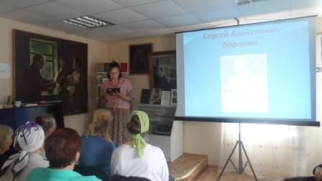 Внучка Елена - художник, проиллюстрировавшая сказки Сергея Алексеевича, прочла малоизвестные стихотворения из сборника «Свеча горит в душе моей...: стихи 1920-1999 гг.», изданного в 2000 году в Санкт-Петербурге.
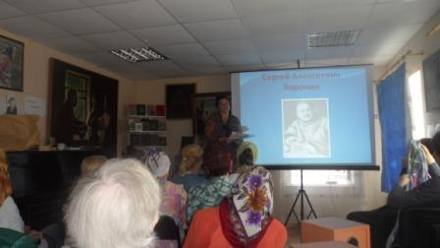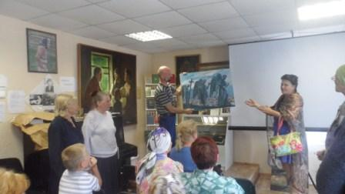
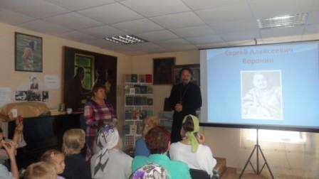О. Григорий, настоятель храма Петра и Павла в Спицино, внук Воронина постоянно открывает новые страницы из жизни деда. Поэтому в этом году он вновь посетил родину Сергея Алексеевича – г. Любим Ярославской области и там состоялось очень приятное знакомство с поэтом В. Кудряшовым, который очень хорошо знаком с творчеством Воронина. Валерий Александрович передал для гдовичей свой стихотворный сборник «Печаль лесов, печаль полей…», который был подарен каждому участнику Воронинских чтений и в Спицинскую сельскую и Гдовскую районную библиотеки. За чаепитием, организованном на средства, выделенные Главой сельского поселения «Спицинская волость» Л. Малыхиным, еще долго говорили о Воронине, его творчестве, любви к людям, краю. Также вспоминали прошлые Чтения, организованные бывшими библиотекарями Раисой Михеевной Созиной и Ольгой Ивановной Филипповой.

